交往互动式教学设计
课题 |  | 自然拼读：开学第一课（Aa) |  |  |  | 教时 | 第1课时
 |  |  |  |  |  | 日期 | 月 日
教学目标：  - 在交流中理解并初步使用Hi/ Hello, I’m…打招呼。  2. 通过观察口型、同桌检测等方式准确朗读Aa的字母名，区分Aa的大小写形式，感受字母Aa的形态。  3. 在倾听比较中发现Aa的字母音，准确认读含有a的单词：apple，ax，并适当拓展add, cat,ant,alligator等单词。  4.准确区分Aa的字母名和字母音,建立字母名和字母音的概念，树立初步的音素意识。  5. 结合图片、视频、字母操等方式理解并尝试朗读两首小诗，通过示范读、表演读、小组读等方式展示评价。  6. 在歌曲、诗歌、动画、游戏等交往互动活动中感受英语学习的乐趣。 |  |  |  |  |  | 重点与难点 | 准确区分Aa的字母名和字母音,建立字母名和字母音的概念，树立初步的音素意识。
学情分析：小学阶段的英语教学主要是培养学生学习英语的兴趣。三年级的孩子刚刚接触英语，学习热情高涨，积极性高。但由于其注意力不容易集中，因此在教学中以活动贯穿课堂是很有必要的。基于以往的教学经验，三年级的孩子对字母已经有了一定的认识，但这些知识并非是完整或者正确的，尤其是字母的发音。因此，在教学过程中一定要注意“音”的质量，示范与巩固并重。
教 学 过 程
时间 | 活动板块 |  |  | 活动内容与呈现方式 | 学生活动方式 |  |  | 交流方式
3’ | Step 1  Free talk |  |  | - Self-introduction Hi, I’m Miss Zhang. I like making friends（交朋友）.  2. Free talk: Hi/ Hello, I’m … | Listen and look at the photos.  Hi/ Hello, I’m … |  |  | 认识新老师，在图片中感知相关词汇的意义。  师生进行简单的打招呼练习。  达成目标1
5’ | Step2  核心过程 |  | Lead in Aa | 1. I have many friends. Look! They are coming!(播放ABC song)  2. Who are my friends?  3. (呈现Aa) Look, This is …Let’s read/ greet with A! (注意发音时口型指导) | Listen and watch the cartoon.  A, B…(自由说)  A  跟读，个别读，相互读，开火车读 |  |  | 通过看动画和自由交流的方式初步感知26个字母的读音。  通过示范读、齐读、相互读，轮读的方式进行指导。  达成目标2
25’ |  |  | Make friends with Aa | A is my friend, she is wonderful! Do you want to make friends with her? (你想和她做朋友吗？有三个任务哦！想不想试一试？)  1. Task1: Find A（在一群混乱的子母中找到A 和a）How can you find? （融入字母操的教学）  2. Task 2：Read A  (1) Watch and say  Aa can make many words, can you find them?  - Listen and find  Let’s listen these words, what can you find？ Do you have any questions?  - Read and learn  You see, Aa has two names: letter name and letter sound.（举例帮助学生理解，播放Chant 2帮助学生发现a的字母音，进行发音指导 ）  - Listen and imitate  a a a, a is for apple.  a a a, a is for ax.  2. Task 3：Chant A  (1) Look and say  What can you see from the picture?  - Listen and learn  What does Aa say?  - Read and act | Yes!  Circle A a  个别交流A a的特征。  apple, ant  发现字母Aa字母名和字母音的区别  通过听读辨析等方式建立字母名和字母音的概念，并能准确说出Aa的字母音。  Chant after the teacher/ together/ in groups.  在交流中学习Amy, like, apples...  Aa says /a/ /a/  跟读诗歌，尝试伴随字母操朗读小诗。 |  |  | 感受Aa大小写的形态，强化对形的感受。  达成目标2  在倾听比较中发现Aa的字母音。  达成目标3  厘清字母名和字母音的概念，准确区分Aa的字母名和字母音。  达成目标4  结合图片、动作等方式理解并尝试朗读小诗，通过示范读、表演读、小组读等方式展示评价。  达成目标5  结合图片、视频、字母操等方式理解并尝试朗读小诗。  达成目标5
25’ |  |  | More about Aa | 出示更多含有a的单词（add, cat,ant），以chant形式学习相关词汇 | Listen and learn.  A, a, a , a is for … |  |  | 图文结合，拓展含有a的单词。  达成目标3
7’ | Play with Aa |  |  | Today we know A a, Do you like A a? Let’s play with A!(出示星级评价表，引导学生完成相关任务后打星)  1. I know Aa(在评价表下方圈出字母Aa)  2. I know the letter sound of Aa(出示dog, alligator, pig听音选择)  3. I like learning English with my friends. | Yes.  Circle Aa  找出含有a字母音的单词。  互评。 |  |  | 在字母群中找到字母Aa,巩固所学新知。  达成目标2  进一步感受a的字母音。  达成目标3  感受学习英语的乐趣。  达成目标6
板书设计 |  |  |  | 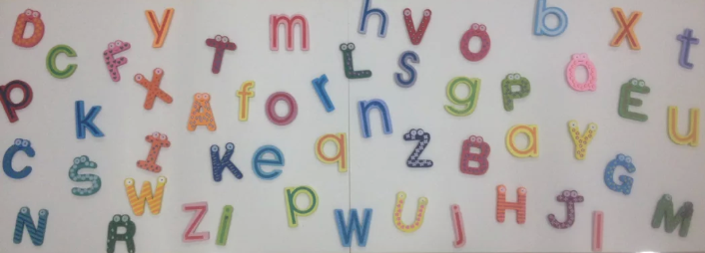  A A A,  A is for apple.  a a a,  a is for ax.
Homework |  |  |  | - 跟读录音，巩固所学诗歌。  - 制作Aa的字母卡片，和你的家人、朋友一起分享。
教学反思

